# 使用手册

版本号：V1.0

作者：JeffXu

简介：V1版本主要实现了爬取500Px网站单张图片的点赞用户，并将他们以xlsx的 格式输出。

目录

1. 更新内容： 2

2.使用说明： 2

3.存在问题 5

4.后续更新计划 5

## 更新内容：

这是V1.0，第一个版本无更新内容。

## 2.使用说明：

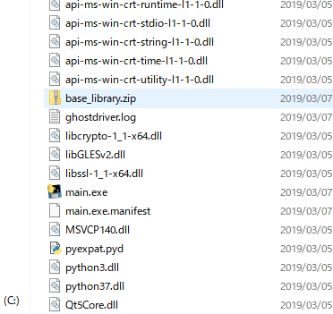

图2.1 软件入口

解压整个压缩包后，在“500pxScrape”内，打开“main.exe”，如图2.1。

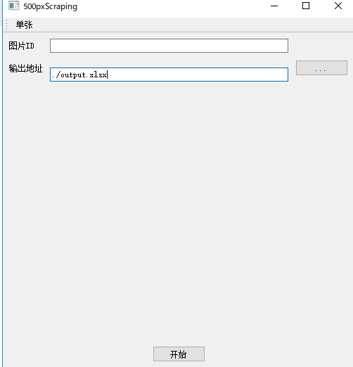

图2.2 基本界面

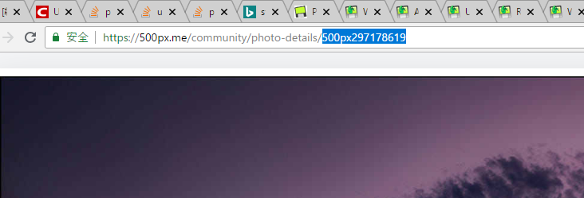

图2.3 图片ID的提取方法

图2.2是软件的基本界面。其中“图片ID”部分是填写需要处理的图片ID，提取方法见图2.3选中部分。“输出地址”是选择输出到哪个文件内。以上两项填写完毕后点击“开始”按钮开始爬取和生成结果文件。

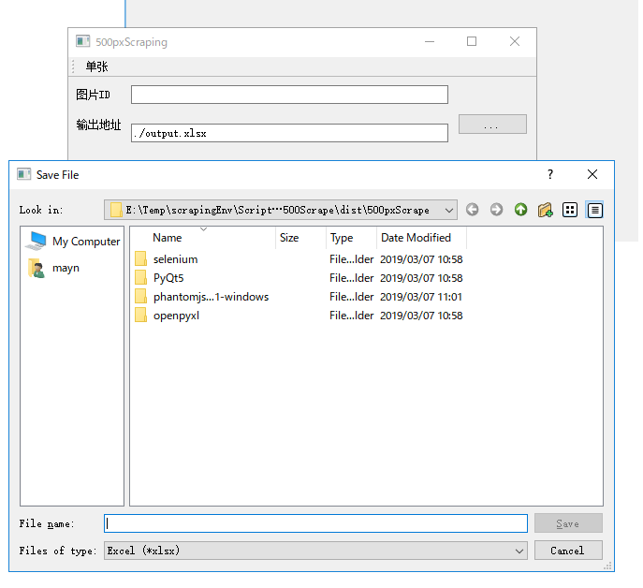

图2.4 输出目录选择

图2.4是选择“...”按钮后弹出的文件浏览器，可以选择或者创建输出结果文件。

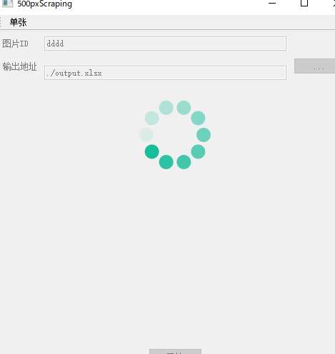

图2.5 爬取等待时表现

图2.5是正在爬取时的Loading界面。

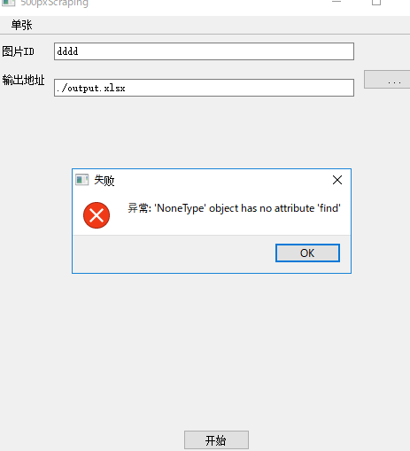

图2.6 异常时表现

图2.6是发生了异常。当发生异常时请检查图片ID是否正确，网络连接是否有问题，防火墙是否组织了本软件运行，如不是上述情况则请联系开发者。

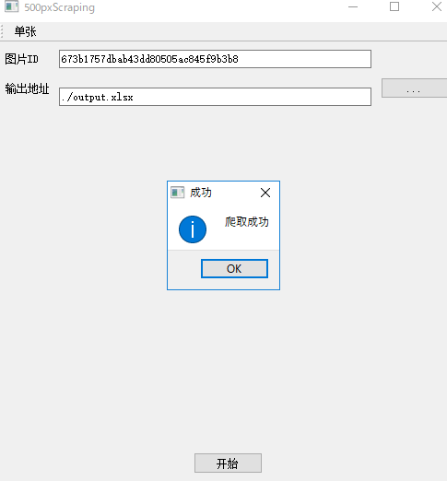

图2.7 爬取成功并输出后表现

图2.7是爬取成功后的表现。当出现该弹窗时就可以去输出地址找到输出文件了。

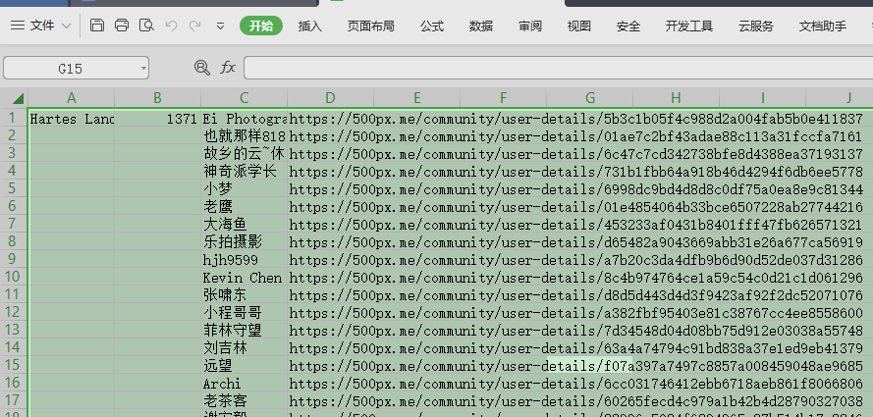

图2.8 输出表格格式

输出的格式如下：第1行1列是该图片的名字。1行2列是点赞的总人数。第3列是点赞用户的昵称，其中包含了超链接，可以通过点击直接跳转到该用户主页。第4列是点赞用户的主页地址（如图2.8）。

## 3.存在问题

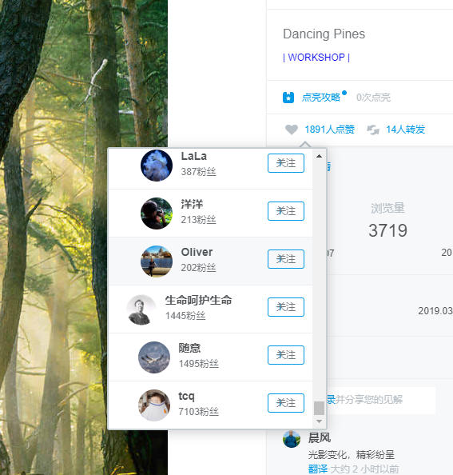

图2.9 网页获取点赞用户列表

目前最大的问题是如果点赞的人数过多（尚未确定具体数字，比如说1000人以上时），服务器不会把所有的人都返回给请求（即使通过网页也无法也无法拉取到全部用户，存在上限，如图2.9）。如果这个问题不解决，那么可能对整体的数据分析存在很大影响。

## 4.后续更新计划

后续可以添加数据库组件，把一个摄影师所有的拍摄作品的点赞用户都爬取到一键本地数据库内，然后就可以通过可视化数据库工具来统计筛选点赞用户信息了，这是目前最为灵活且功能最强大的解决方案。